65 millió forint: Ilyen magas árról még sosem indult festmény a BÁV-nál
Több rekord is megdőlhet
Kondor Béla műve, a Várvédők megdöntötte a BÁV eddigi kikiáltási árainak rekordját: nem kevesebb, mint 65 millió forintért tűzi licitre az aukciósház soron következő kétnapos árverési eseményén. A május 23-án és 24-én megrendezett 81. Művészeti aukción közel 700 tételre lehet majd licitálni, ahol a festmények és műtárgyak mellett, meseszép ékszereket, luxusórákat, bútorokat és néhány különlegességet isfelsorakoztat az idén jogelődje alapításának 250 éves évfordulóját ünneplő társaság.
Újabb rekord a látóhatáron?
Kondor Béla egyetlen, még magánkézben lévő nagyméretű munkája a Várvédők kerül most kalapács alá. A festő nemcsak a magyar piktúra, de a nemzeti kultúra kiemelkedő alakja is volt. Őszintén hitt abban, hogy a művészettel jelet lehet hagyni az életben, s ennek érdekében meg is tett mindent. Így valós az izgalom, hogy a mostani árverésen kiemelt tételként szereplő alkotás vajon megdönti-e a 2018-ban, a 71. Művészeti aukción Rippl-Rónai József Kékruhás lány virágos kalapban című műve által felállított, jutalékkal együttszámított 75,6 millió forintos eladási rekordot.
A Várvédők című olajfestmény magán viseli Kondor művészetének két fő forrásvidékét: a konstruktivizmus és a szürrealizmus alapvető stílusjegyeit. A 16. századi előképre felhúzott kompozíció ugyanakkor ízig-vérig modern és a káosszal, az ember bukott létével szembeállított egyensúly meglelésének belső harcát hivatott kifejezni, mely az alkotó magánéletének is állandó kísérője volt. Bár az már bizonyos, hogy a mű 65 millió forintos kikiáltási árával kivívta magának a BÁV történetének eddigi legmagasabb induló áráért járó címet, egy másik csata azonban még előtte áll. Érdemes lesz figyelni az eseményeket, mert nagy esély van arra is, hogy május 24-én újabb rekord születik.
A műtárgy jó befektetés
A BÁV 2023-ban készült Műtárgybefektetési indexének keretében a megkérdezettek 80 százaléka szerint jó választás a műtárgybefektetés, mert az inflációval arányos vagy akár azt meghaladó hozamot is realizálhat. A reprezentatív felmérésből az is tisztán látszik, hogy a műtárgyvásárlás iránt nyitottak körében változatlanul a festmények állnak az első helyen. Az aukciósház soron következő árverésén éppen ezért közel 200 festmény kerül kalapács alá, melyek között a klasszikus és modern alkotók egyaránt képviseltetik magukat. A korábbi rekorder, a magyar szecesszió egyik legismertebb festője, Rippl-Rónai József most két művel tér vissza, az egyik alkotásán pedig ezúttal is egy kék ruhás nő szerepel, csak ez esetben kalap nélkül. A Lány kék ruhában című pasztell-mű 8,5 milliós árról indul. Izgalmas, hogy a másik képen viszont a művész saját kortársát, a 20. századi magyar irodalom egyik legjelentősebb íróját és újságíróját, Krúdy Gyulát örökítette meg szénnel.
Befektetési szempontból azonban nem csak azokra a művészekre érdemes figyelni, akik már rekordernek számítanak. A trendek azt mutatják, hogy az elmúlt években egyre nagyobb szerepet kapnak a kortárs alkotók, akik többnyire a jelen kor társadalmi és szociális helyzetére reagálnak a művészet eszközeivel. A mostani aukción ezt a kategóriát képviseli feLugossy László 2006-os alkotásával, az Amikor nincs mit (t)enni, valamint Weiler Péter Panelrengeteg című C-printjével. Ehhez hasonlóan Radák Eszter, a Szingli buliba készül című műve is olyan élethelyzetet örökít meg, amely sokak számára ismerős lehet, kikiáltási ára 360 ezer forint.
A történelmi múlt lábnyoma
Az első művészeti aukció 1920. október 8-án volt, amit a BÁV jogelődje, az Állami Árverési Csarnok rendezett, a világháborút követően, kifejezetten értékmentő célzattal. A cég küldetése azóta is változatlan, így a 250 éves történelme során számos, a nemzeti kultúra szempontjából is kiemelkedően fontos tétel fordult meg a vállalat árverésein. Például 2020-ban a koronázási palást egy darabját aukcionálták, melyet védetté nyilvánítottak és ma is Magyar Nemzeti Múzeumban látható. Az idei tavaszi árverés egyik legérdekesebb darabja egy 1609-ben készült, jó állapotú, eredeti Rhédey adománylevél, melyet annak idejen Illésházy István nádor állított ki az ősi nemzetségekig visszavezethető, régi magyar család utódainak. Ugyanígy figyelemre méltó az a 8 darab ezüst dísztárgy is, mely a Tisza család hagyatékából származik.
Briliánsok minden mennyiségben
Az ékszerek népszerűsége az aukciós világban töretlen, a BÁV műtárgybefektetési indexének adatai alapján egyértelműen látszik, hogy az elmúlt 5 évben megnőtt az érdeklődés a kategória iránt: 35-ről 53 százalékra emelkedett, így most már tartósan a második helyen szerepel a preferált műtárgytípusok listáján. Logikusan tehát a BÁV kétnapos művészeti aukciójának első napján ma már az ezüst műtárgyak mellett órákat és ékszereket bocsájt árverésre. A befektetési szempontokat jól illusztrálja, hogy a hazai aukción elkelt ékszerrekordot egy szív függő tartja, melyet 2022-ben, hosszú licitharc után jutalékkal együtt 57,5 millió forintért vihetett haza a szerencsés nyertes.
Idén egy briliáns nyakék az egyik legértékesebb ékszer, amely 8,5 millió forintról indul. A variálható kiegészítőt 5825 darab különböző színű, fekete és színtelen modern csiszolású drágakő díszíti, található benne kék zafír, citrin, rubin és zöld gránát egyaránt. Az egymásba kapcsolható egyenes és csavart anker szemeknek köszönhetően, több hosszban és színkombinációban, láncként és karláncként is hordható ez az ékszer.
„A BÁV 250 éves történetében a művészeti aukciók mindig különleges szerepet töltöttek be. Minden alkalomra nagy izgalommal készülünk és igyekszünk színes, szakmai szemmel is impozáns tételsort összeállítani. Ami biztos, hogy most a cég történetének újabb mérföldkövéhez érkeztünk Kondor Béla Várvédők című alkotásával. Az eddigi legnagyobb kikiáltási árról induló tételnek komoly esélye van arra, hogy újabb rekordot állítson fel.” - összegezte Fertőszögi Péter, a BÁV ART művészeti vezetője.
Az aukciót megelőzően a licitre kínált mintegy 700 tétel személyes megtekintésére a BÁV ART Aukciósházban (1055 Budapest, Szent István körút 3.) ingyenes kiállítás keretében nyílik lehetőség, május 13. és 21. között.
Sajtókapcsolat:
- kommunikacio@bav.hu
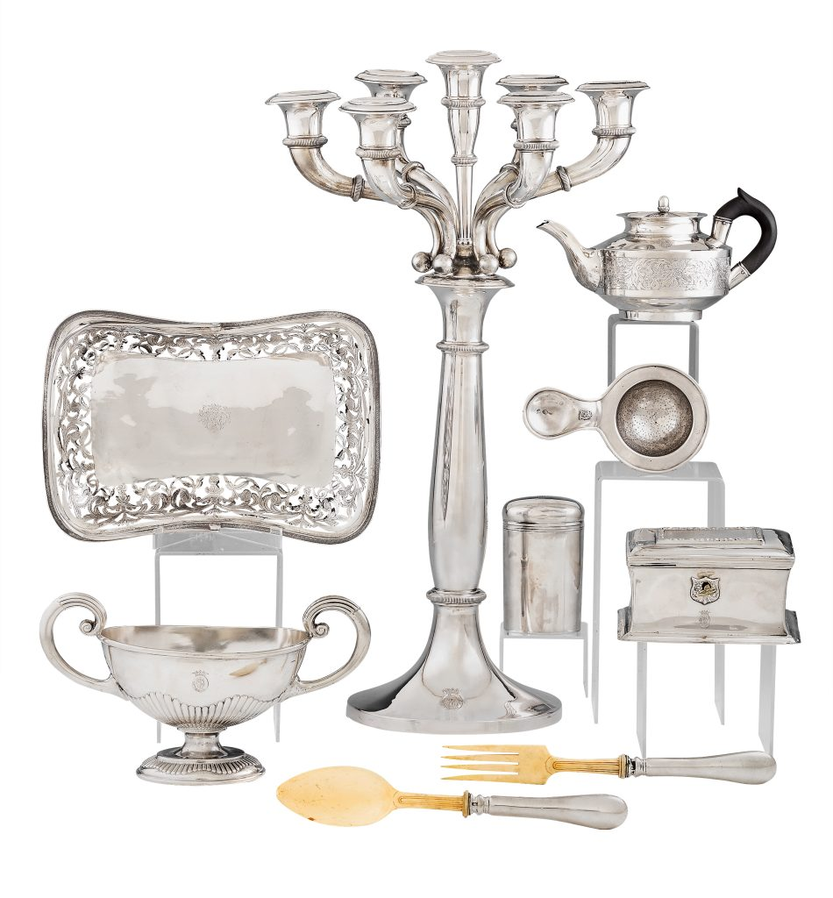 | © BÁV ART Aukciósház és Galéria
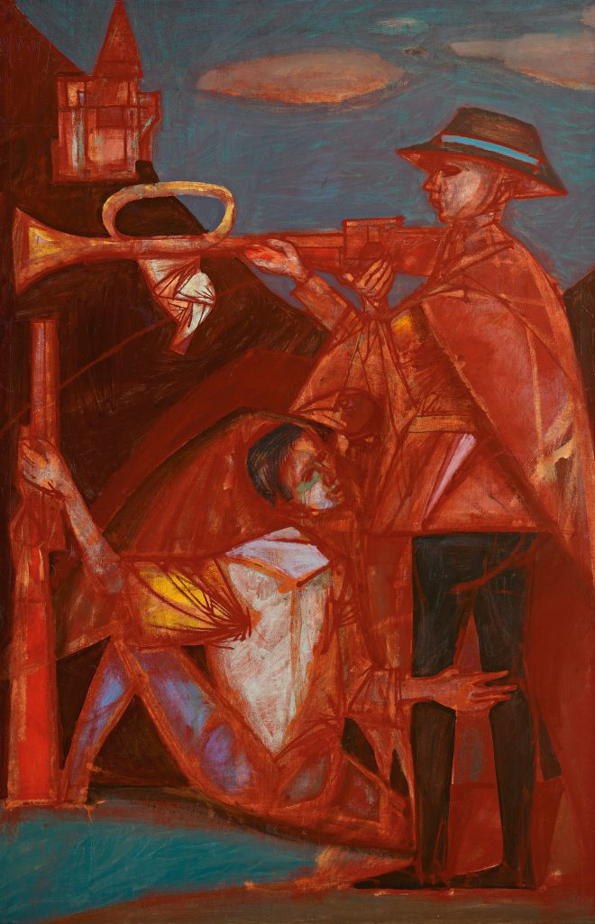 | © BÁV ART Aukciósház és Galéria
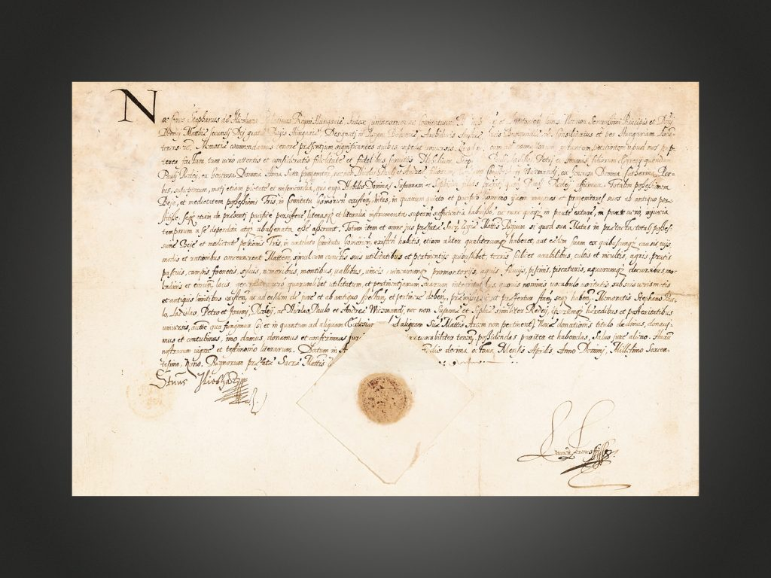 | © BÁV ART Aukciósház és Galéria
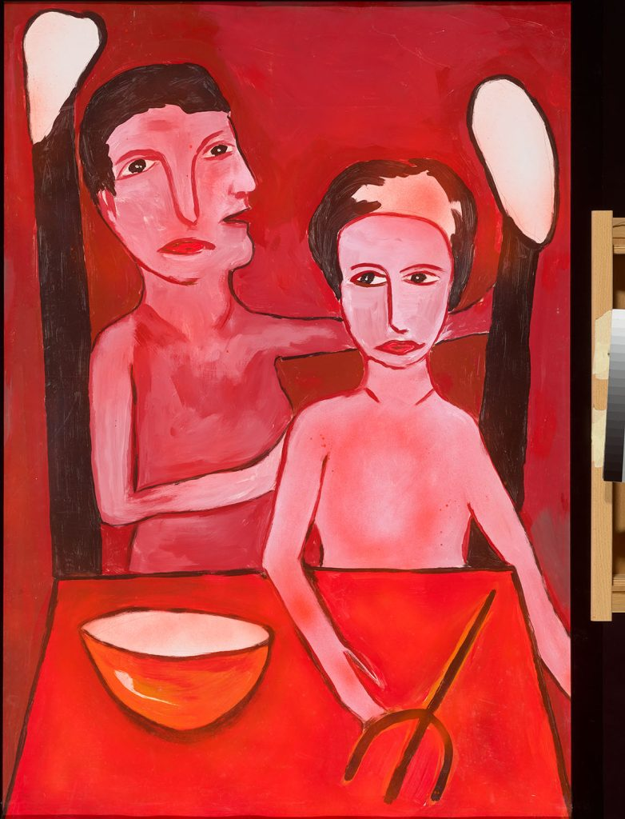 | © BÁV ART Aukciósház és Galéria
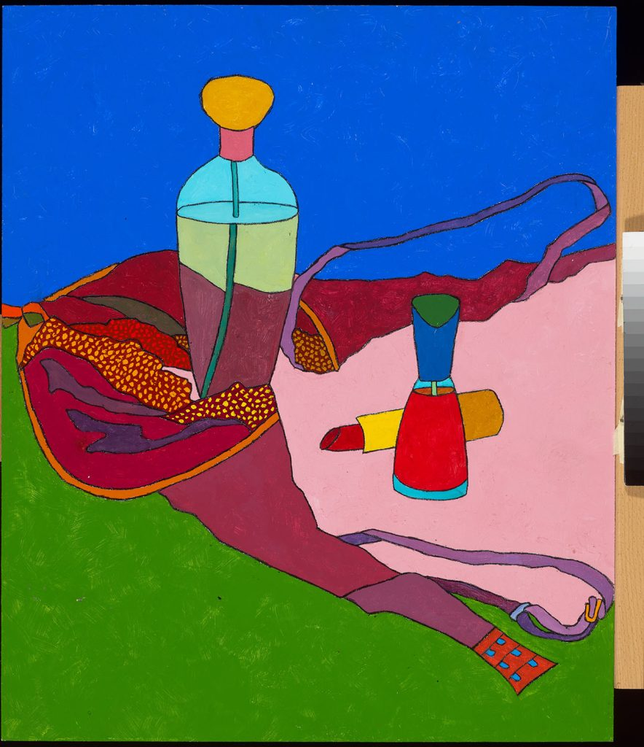 | © BÁV ART Aukciósház és Galéria
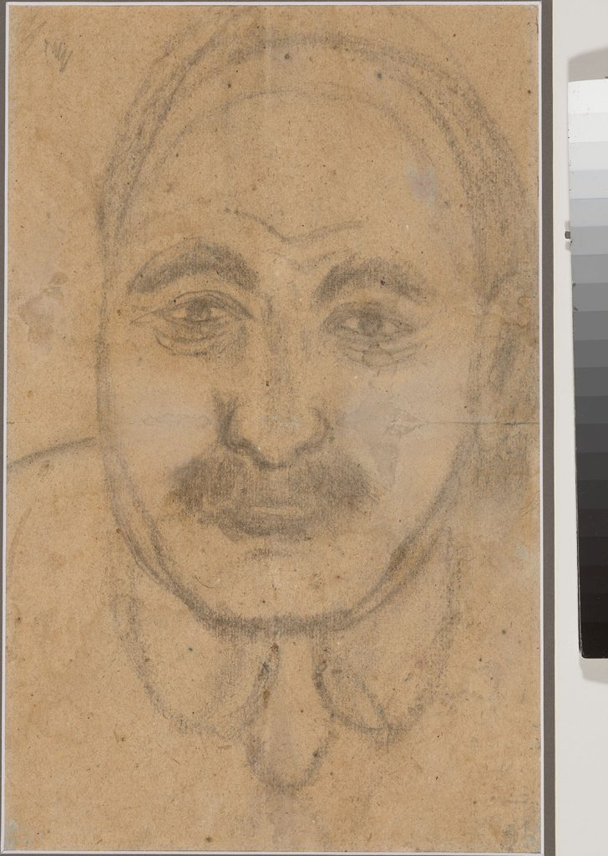 | © BÁV ART Aukciósház és Galéria
 | © BÁV ART Aukciósház és Galéria
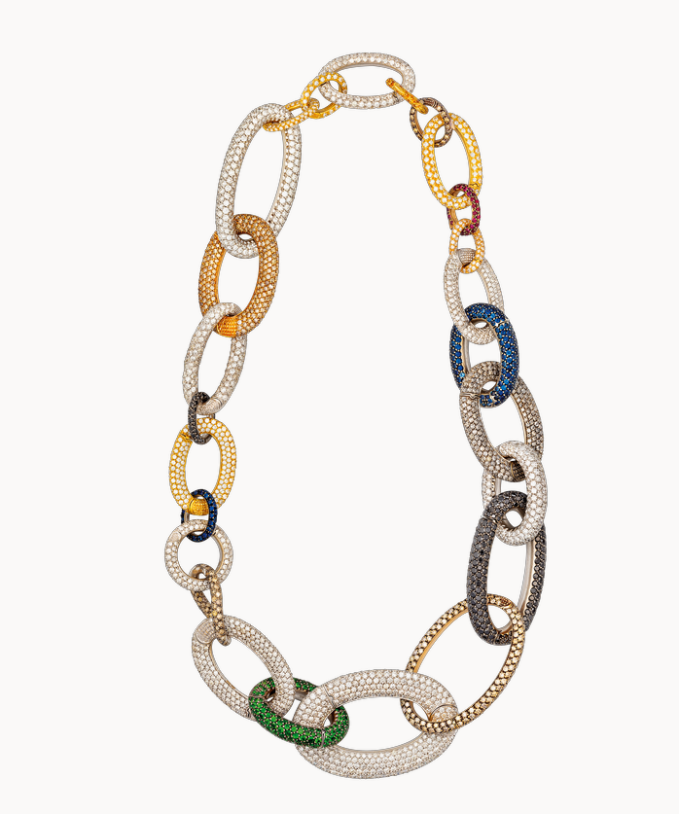 | © BÁV ART Aukciósház és Galéria
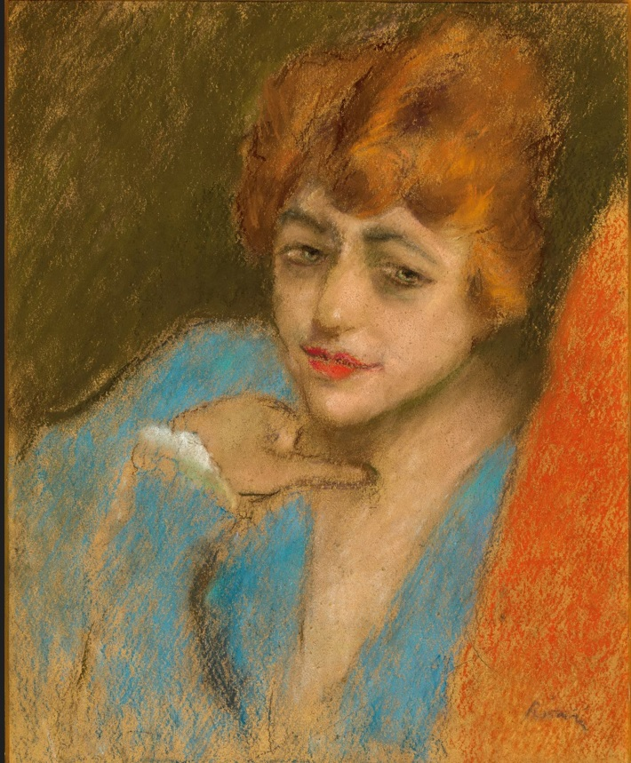 | © BÁV ART Aukciósház és Galéria
Eredeti tartalom: BÁV ART Aukciósház és Galéria
Továbbította: Helló Sajtó! Üzleti Sajtószolgálat
Ez a sajtóközlemény a következő linken érhető el:

